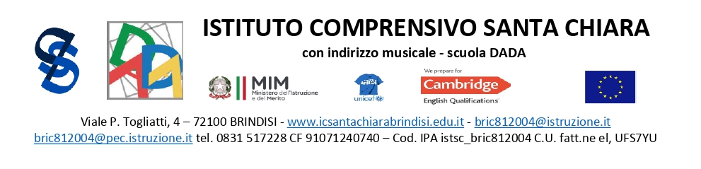

Circ. 136

Ai docenti

Classe 1E

Scuola Secondaria di primo grado

Oggetto: Convocazione consiglio di classe straordinario 1E

SI COMUNICA

che martedì 17 dicembre p.v. alle ore 14.00 è convocato un consiglio di classe straordinario della classe 1E.

Il Dirigente Scolastico

Maurizio Fino